1、find命令：从指定的文件路径中寻找文件。比如：find / -name “\*name\*” 表示在根目录下按照名字查找任何含有”name”这几个字母的文件。但是查找过程中会出现无权限的情况，此时在命令前面增加sudo find / -name “\*name\*” 即可；任何无权限的命令都可以在其前面增加sudo来解决。

2、tar命令：把很多文件压缩成一个文件，比如：tar -cvf test.tar \*.py 表示把所有以.py结尾的文件打包成一个名叫test.tar的文件；-cvf是固定格式，打包都要这样写。或者把一个压缩文件解压缩成多个文件，比如：tar -xvf test.tar 表示把test.tar文件解压缩，同样-xvf 是固定写法。

但是上面这种压缩解压的方式一般不常用，因为不是真正的压缩解压，操作前后文件大小不变。真正的压缩如下：tar -zcvf test.tar.gz \*.py；真正的解压如下：tar -zxvf test.tar.gz，这两个命令经常用，重点掌握。 此外还有一种方式：压缩tar -jcvf test.tar.bz2 \*.py；解压：tar -jxvf test.tar.bz2。这两种压缩解压的方式占据Linux中的90%以上，都需要重点掌握。注意标注蓝色部分的规律，有助于记忆。

另外在解压的时候，后面都可以增加解压文件的存储路径：比如：tar -jxvf test.tar.bz2 -C

/home/python 红色部分就表示解压文件的存储路径。

3、cal命令：查看日历。直接输入cal是查看当前年月日的日历；cal -y 2008是查看2008年的整年的日历。

4、date命令：查看当前时间。

5、ps -aux命令：相当于调用window中的任务管理器；ps为process之义。调用这个命令后可以看到进程的pid值。

6、kill -9 程序的pid值：杀死pid值所对应的程序，-9表示强制的意思。

7、reboot和shutdown：重启和关机命令，后者可以设置具体多久后关机，详见其选项说明。

8、df -h命令：查看硬盘空间大小情况

9、du -h命令：查看当前路径及其中的子路径所占空间的大小情况。

10、ifconfig命令：查看网络配置信息。windows中是ipconfig，与这里不同。

11、ping命令：后接ip地址，用于判断当前电脑和指定ip的电脑之间能不能通信。

Linux是一种多任务多用户的操作系统。前者指的是同一时刻可以运行多个应用程序；后者指的是在不退出当前账户的前提下，可以切换到其它账户。

12、useradd命令：在当前账户python下的shell中创建另一个账户：sudo useradd WangCongwei -m；这样就创建了一个名叫WangCongwei的新账户，-m的意思是在/home下创建本账户对应的文件夹。此时使用命令cat /etc/passwd可以看到此文件最后有一个新创建的账户名：

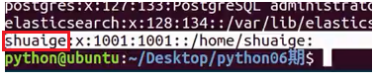

说明新账户创建成功。默认情况下新创建的账户是没有密码的，此时使用sudo passwd WangCongwei 就能为此账户设置密码；其中此命令还可以用来设置新密码，用法与这里相同不变。然后使用su WangCongwei命令再输入WangCongwei的密码就能从python账户切换到WangCongwei账户中去了，但只是切换账户不切换路径；使用su - WangCongwei表示连同账户和路径一起切换：

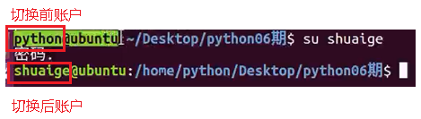

如果想要确切知道当前是哪个账户，使用whoami命令即可。想要退出WangCongwei回到python账户去：exit即可。打开一个shell，使用python账户；开启新shell，使用WangCongwei账户，此时两个窗口同时存在，可以同时使用，就是多账户的情况：

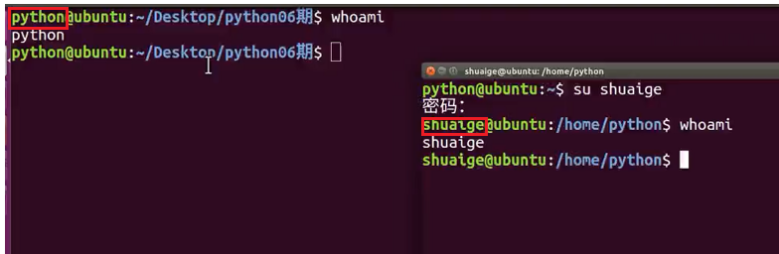

Window就不能同时存在多个账户的情况，必须登出这个账户再登录另一个账户。

13、Ubuntu的远程连接：ssh命令：此命令只有Ubuntu和Mac操作系统有；Windows需要安装XManager软件才能远程操作Ubuntu。首先在Ubuntu操作系统中的shell窗口中python用户下，使用ifconfig找到此系统的enss33对应的ip地址；然后在另外的Ubuntu或者Mac系统的命令窗口中：ssh python@10.197.198.225(python账户所在的系统对应的ip地址)，这个命令的作用就是远程连接python账户所在的那个Ubuntu系统。然后就可以远程操作python所在的那个Ubuntu系统了。

14、who命令：查看当前有哪些账户在使用本系统。

15、sudo userdel WangCongwei：删除用户账户；加上-r选项可以连同/home路径下的文件夹一起删除。

16、sudo -s命令：切换到root管理员账户去。Ubuntu中root账户就相当于Windows中的Administrator管理员。之前在python账户下使用的sudo只是暂时借用管理员的权限，而使用sudo -s命令直接切换成root账户。使用exit退出。

17、

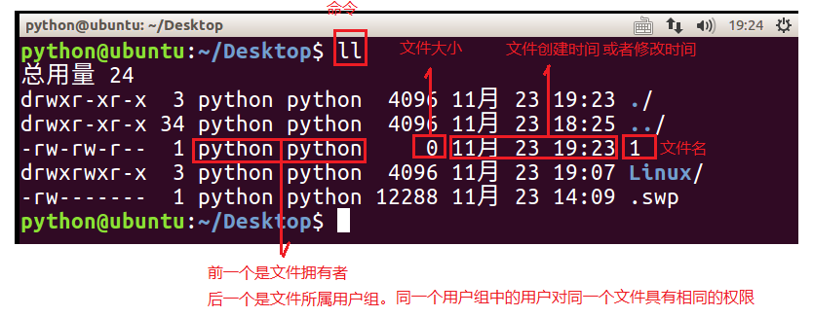由上可见，文件拥有者(即创建者)是谁，文件的用户组也是这个名字。使用cat /etc/group命令能在此文件末尾看到系统当前具有哪些用户组：

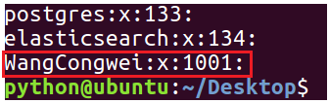

此外使用groupmod命令然后多敲几次Tab键也能看到所有的组的组名。使用sudo groupadd WangCongwei01能够创建新的用户组。使用sudo groupdel WangCongwei01命令能够删除用户组。Ubuntu系统中，新创建的用户能不能具有超级管理员的权限，就看这个用户帐号有没有在sudo组或者adm组中，在里面才能进行sudo操作获取超级管理员的权限；新建账户时依次执行如下两个命令：

sudo usermod -a -G sudo 用户名

sudo usermod -a -G adm 用户名

那么此时创建的用户名才能够通过sudo获取超级管理员权限。

18、sudo chgrp YYY 1.txt：1.txt原来的用户组是python，使用此命令把其用户组更改为YYY用户组；那么1.txt原来具有的python组的权限也将被更改为YYY用户组的权限。 sudo chown WangCongwei 1.txt：更改1.txt的拥有者为WangCongwei。

19、文件权限如下（重点）

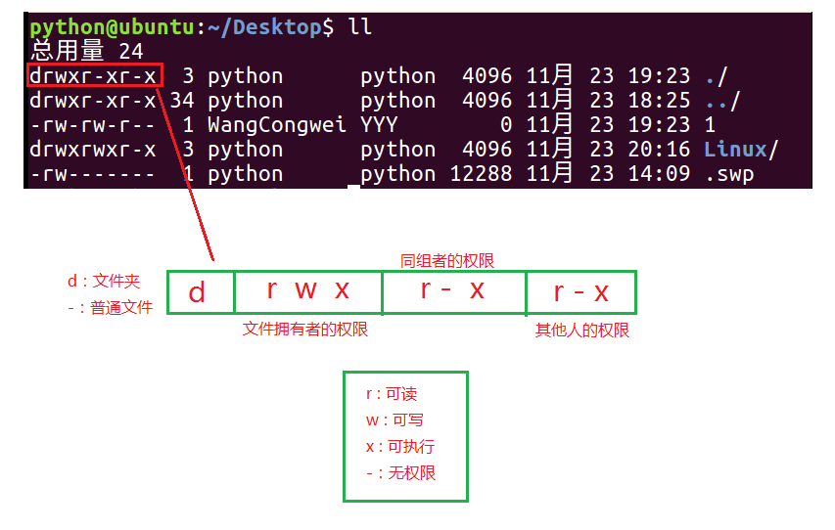

Linux中的权限是可以修改的，主要有字母法和数字法；后者无需掌握。

字母法如下：

u：user拥有者

g：group组

o：other其他人

使用chmod u=x 1.py命令可把1.py的拥有者权限更改为--x；chmod u=rx 1.py命令可把1.py的拥有者权限更改为r-x；chmod u=rwx 1.py命令可把1.py的拥有者权限更改为rwx；其他g和o的权限更改也是这样的。也可以统一为chmod u=w,g=rw,o=rx 1.txt一起更改；chmod u=,g=,o= 1.txt表示全部设置为---------

20、编辑器：可以编写代码的一套软件。

gedit：可以临时使用，但平时少用。

Sublime：直接点击图标打开。后面Python基础班的编辑器之一。

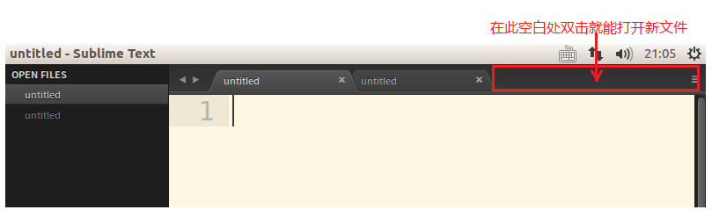

此外在菜单栏上---->视图---->布局---->列，就能同时打开多列并同时编辑：

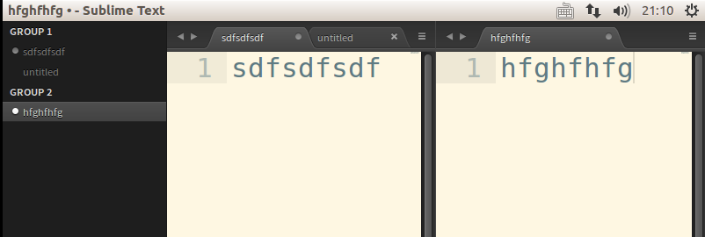

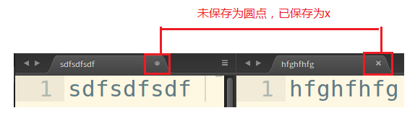

首选项---->配色方案---->color scheme-default--->可以选择编辑环境颜色

21、VI